Tusaalooyinka faragelinta shisheeye ee ay la kulmeen Qowmiyadaha

Waa kuwan tusaalayaal faragelin shisheeya ah oo ay la kulmeen Bulshooyinka Qowmiyadaha. Tusaalooyinkani waxay ku saleysan yihiin waayo-aragnimada ay Beelaha Qowmiyadaha la wadaageen Wasaaradda Beelaha Qowmiyadaha.

Tusaalooyinkan “dawlad shisheeye” macnaheedu **waa waddan kasta oo aan ahayn New Zealand**. Eraygan waxa loo adeegsadaa wadamada ka baxsan New Zealand.

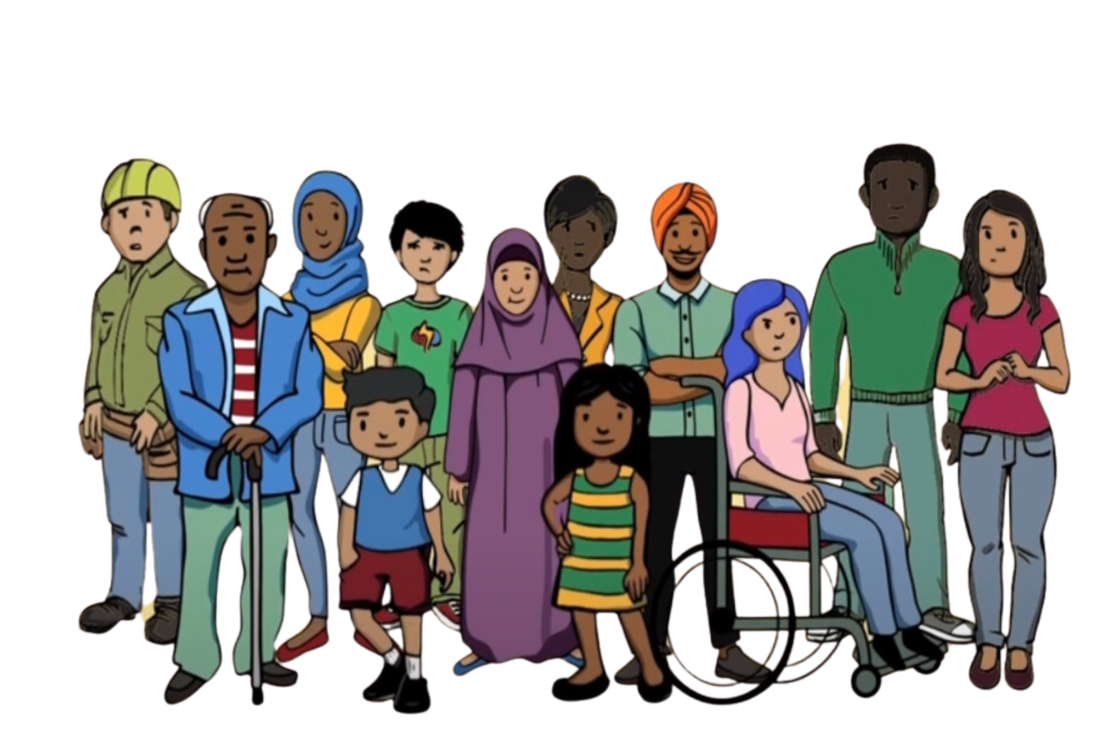

**Tusaale 1**

Xubnaha bulshadu waxay inta badan rabaan inay u safraan dalalkooda si ay u arkaan saaxiibadood iyo qoysaskooda. Taas awgeed, waxa laga yaabaa inay u baahdaan inay isticmaalaan adeegyada qunsuliyada. Adeegyadan waxay siisa safaaradda ama qunsuliyadda muwaadiinteeda dibadda waxaana ka mid ah bixinta baasaboorka, fiisaha, dukumentiyada safarka iyo maaraynta arrimaha kale ee sharciga ah.

Xubnaha qowmiyadda bulshada ee New Zealand ayaa shaqaalaha qunsuliyada u sheegeen in aysan heli doonin cusboonaysiinta baasaboorka ama fiisaha haddii ay la xiriiraan kooxaha ama dadka New Zealand ee dhaleeceeya dowladdaas ajnabiga ah. Tani waxay dareensiinaysaa bulshadu inaanay awoodin inay soo bandhigaan aragtidooda, la hadlaan dad gaar ah, ka mudaharaadaan, ama ku biiraan kooxaha. Xayiraadahan ayaa ka dhigaya bulshada New Zealand inay dareemaan inay ku xayiran yihiin oo ay gacanta ku hayaan dawladda shisheeye. Marka dadku aysan u safri karin si ay u arkaan qoyskooda iyo asxaabtooda, waxay saameyn weyn ku leedahay qoysaskooda iyo wanaaggooda.

**Tusaale 2**

Bulshada, goob cibaado ayaa lagu bartilmaameedsaday faragelin shisheeye. Xubin cusub, oo u ekaa mid diineed, ayaa si weyn uga dhex muuqday dhaqdhaqaaqyada diimeed ee bulshada. Waxa ay bilaabeen in ay aad uga hadlaan arrimaha siyaasadda oo ay dadka u sheegaan in ay taageeraan dawladnimada waddankooda. Waxay rabeen inay khudbado ku saabsan siyaasadda. Xubinta cusub ayaa sidoo kale isku dayday in ay dadka ka joojiso dhaleeceynta dowladda shisheeye. Waxaas oo dhan waxaa ka codsaday dowladda shisheeye.

Xubnaha beesha ee dhaleeceeyay dowladda shisheeye, markii xubinta cusubi joogtay, waxay heleen hanjabaado aan la garanayn iyagoo adeegsanaya fariimaha qoraalka ah iyo baraha bulshada. Tani may dhicin ka hor inta aanu xubinta cusub iman. Beeshu waxay ka shakisay in xubinta cusub ay dib uga warbixisay dowladda shisheeye. Waxay arkeen in arrimahani ay bilaabeen uun ka dib markii xubinta cusubi ku biirtay oo ay isku dayeen inay dadka ka dhigaan inay taageeraan dowladda shisheeye. Xaaladdan ayaa dadka ku abuurtay kalsooni darro iyo kalsooni darro midba midka kale ah. Waxaa adkayd in bulshadu isu timaado oo ay iimaankooda diiradda saaraan goobtan cibaadada ah.

**Tusaale 3**

Bulshada dhexdeeda, dadku waxay dareemeen dabeecad shaki leh mid ka mid ah xubnahooda beeshooda. Qofkani waxa uu u ekaa mid had iyo jeer wax ka weydiiya aragtida siyaasadeed iyo dhaqdhaqaaqyada dadka kale ee bulshada dhexdeeda. Bulshadu waxay ogaatay in qofkan ay dawladda shisheeye ka codsatay inuu safaaradda New Zealand uga warbixiyo dadka dhaleeceeyay dawladnimada waddankooda.

Qaar ka mid ah xubnaha bulshada oo la hadlay qofkan oo dhaleeceeyay dowladda shisheeye ayaa la kulmay dhibaatooyin lama filaan ah, sida arrimo la xiriira fiisaha iyo su’aalo lagu weydiinayo garoonka markii ay yimaadeen waddankii ay ka yimaadeen. Taas hore uguma dhicin iyaga. Waxay u maleeynayaan in dhibaatooyinkan ay dhaceen sababtoo ah wadahadalka ay la yeesheen xubinta bulshada ayaa loo sheegay Safaaradda. Taasi waxay ku abuurtay dadka bulshada dhexdeeda cabsi iyo kalsooni darro, sidaas darteed waxay joojiyeen fikradahooda dhabta ah.

**Tusaale 4**

Dhaqdhaqaaqa dhaleeceeyay wadankii uu asal ahaan ka soo jeeday ayaa mas’uuliyiinta ay waxyeelo u geysteen markii ay ku laabteen dalkaas. Bulshada ku nool New Zealand ayaa arrintan maqashay, waxayna aad uga walaacsanaayeen inay ku dhacdo qof ay garanayaan.

Dhowr bilood kadib New Zealand, xubin bulshada ka tirsan ayaa helay qoraallo hanjabaad ah oo uga digaya inay ka taxaddaraan haddii ay u socdaalayaan dibadda. Waxay ka hadlayeen walaacyada xuquuqda aadanaha ee dalkooda hooyo intii ay ku sugnaayeen New Zealand. Hadda, waxay aad uga walaacsan yihiin inay soo booqdaan qoyskooda oo ay ku hakadaan wadamo laga yaabo inay ku dhaqmaan amar qabasho oo uga yimid dawladda waddankooda.

Mas’uuliyiin ka tirsan dowladda oo ka soo jeeda waddankooda ayaa booqday qoyskooda oo ku sugan dalkaas, waxaana hadda qoyskooda ay ka codsadeen inay joojiyaan ka hadalka xuquuqda aadanaha ee New Zealand. Cadaadiskan ayaa ka dhigay xubinta bulshada inay joojiyaan xiriirkii ay la lahaayeen qoyskooda, iyagoo u baqaya badbaadada qoyskooda. Waxay sidoo kale ka walaacsan yihiin ammaankooda iyo xorriyaddooda hadalka ee New Zealand.

**Tusaale 5**

Xubin ka tirsan beesha oo inta badan si fagaare ah ugu dhaleeceeya dowlad shisheeye baraha bulshada ayaa la kulmay faragelin shisheeye. Macluumaadkooda gaarka ah sida ciwaanka, taleefoonkooda, iyo iimaylkooda, ayaa lagu dhajiyay onlayn-kan waxaa loo yaqaan doxing. Dadkii doxing-ka sameeyay waxaa ka codsaday dowladda shisheeye. Xubinta bulshada ayaa heshay wicitaano iyo fariimo hanjabaad ah. Barahooda bulshada ayaa sidoo kale laga helay faallooyin aflagaado ah. Xubinta bulshadu waxa ay dareemeen cabsi iyo ammaan darro.

Kadib waxay ogaadeen in doxing ay sameeyeen dad New Zealand ah oo u shaqeynayay dowladda shiisheeye. Xubintii bulshada ayaa loo damqaday si ay iyaga u cabsi geliyaan, si ay u joojiyaan dhaleeceynta fagaare ee dawladda shisheeye baraha bulshada. Waxa ay joojiyeen in ay ra’yigooda ku cabiraan baraha bulshada wayna ka hadleen.